**Дата:** 02.05.2022. **Клас:** 4 – А **Вчитель:** Мугак Н.І.

**Урок:** літературне читання

**Тема. Хай твоя мрія здійсниться. Надія Кир’ян «Жар-пташка».**

**Мета:** продовжувати знайомити учнів з сучасними українськими письменниками; досліджувати та аналізувати прочитане; удосконалювати навички правильного виразного читання; розвивати зв’язне мовлення, уяву, фантазію учнів, збагачувати словниковий запас, розширювати світогляд учнів; виховувати любов до рідного слова.

**Обладнання**: презентація.

**Хід уроку**

**І. Організація класу.**

Створення позитивного психологічного клімату класу.

**ІІ. Опрацювання вірша Надії Кир’ян «Жар-пташка».**

1. Повідомлення теми уроку.

*- Сьогодні на уроці ми продовжимо працювати з віршем сучасної*

*української письменниці.*

*- Продовжимо вчитися визначати головну думку та мету твору.*

2. Згадайте – українська письменниця Надія Кир’ян.

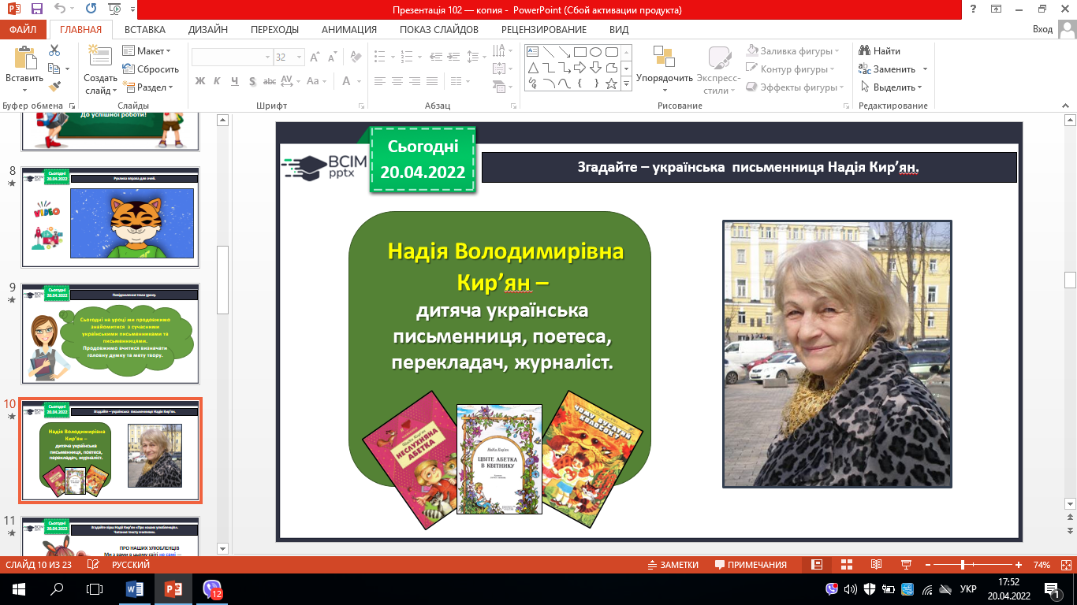

3. Виразне читання вірша Надії Кир’ян «Жар-пташка» учнями.

4. Бесіда за змістом тексту з елементами вибіркового читання.

5. Прогляньте таблицю. Запишіть стислі відомості.

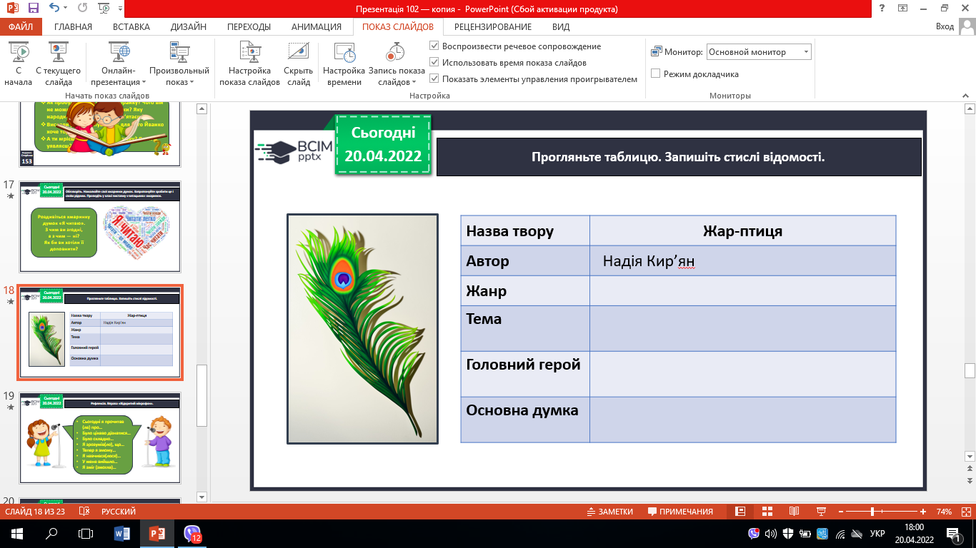

6. Намалюйте свої хмаринки думок. Запропонуйте зробити це і своїм рідним.

Проведіть у класі виставку «читацьких» хмаринок.

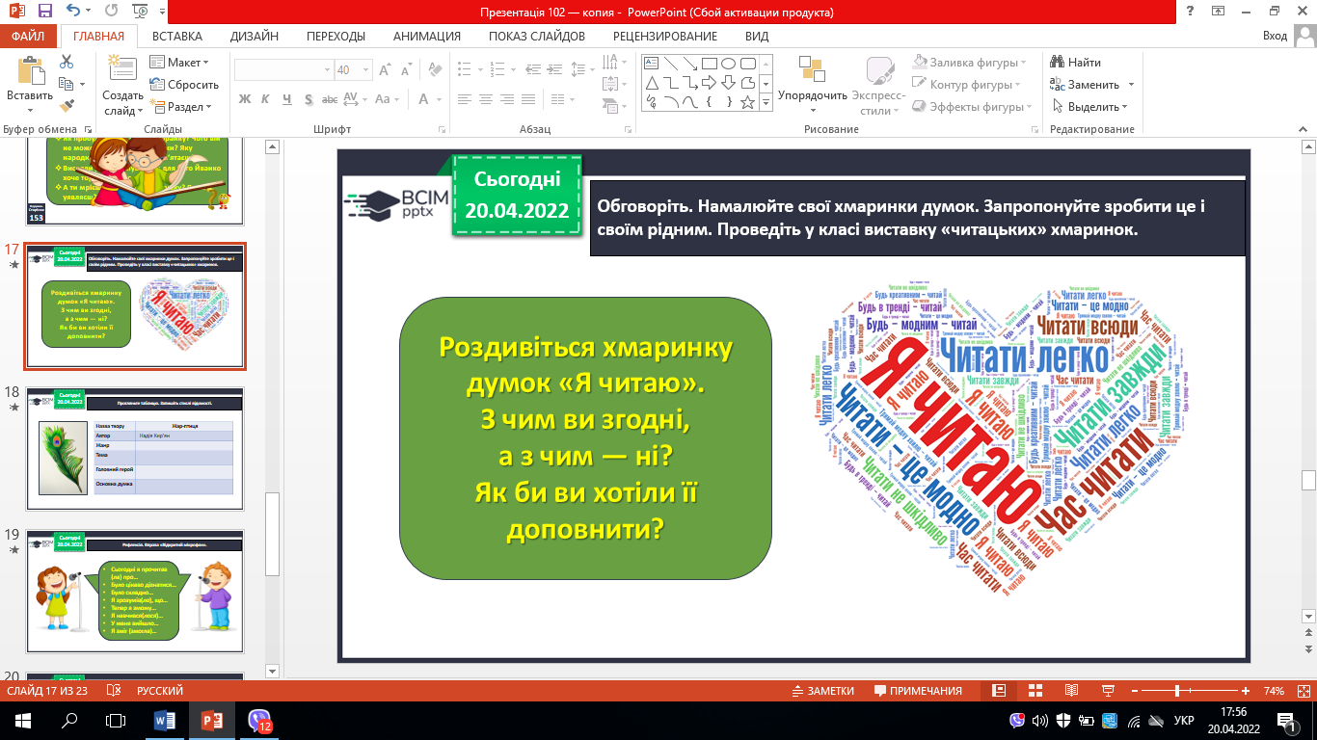

**ІІІ. Підсумок.**

1. Вправа «Відкритий мікрофон».

2. Домашнє завдання.

*Підручник с. 152-153. Прочитай вірш. Склади свою «читацьку» хмаринку.*

***Роботи надішли на Human.***